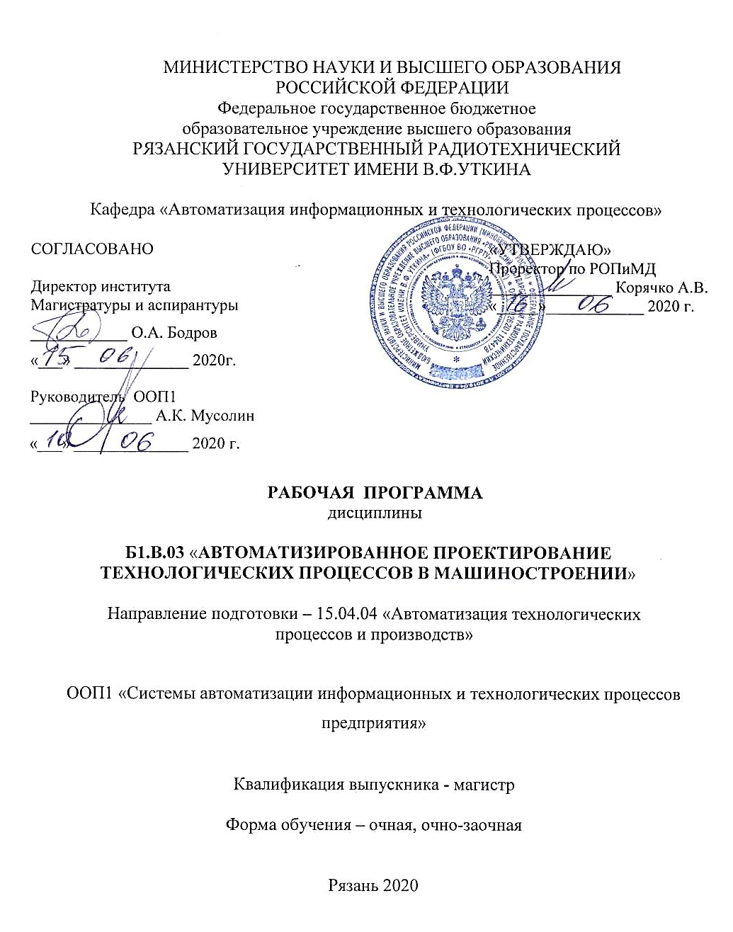
1. ПЕРЕЧЕНЬ ПЛАНИРУЕМЫХ РЕЗУЛЬТАТОВ ОБУЧЕНИЯ ПО ДИСЦИПЛИНЕ

Целью изучения дисциплины является освоение принципов автоматизированного проектирования технологических процессов на основе современных программных продуктов.
Основные задачи освоения учебной дисциплины:
- Изучение принципов проектирования Конкретных технологических процессов (КТП) на основе составления Общего технологического процесса (ОТП).
- Освоение автоматизированного проектирования технологических процессов в пакете ВЕРТИКАЛЬ фирмы АСКОН.
- Систематизация и закрепление практических навыков и умений по выполнению проектных конструкторско-технологических работ с применением современных систем САПР.

Коды  компетенции | Содержание  компетенций | Перечень планируемых результатов обучения по дисциплине
ПК-1 | Способность разрабатывать технические задания на модернизацию и автоматизацию действующих производственных и технологических процессов и производств, технических средств и систем автоматизации, управления, контроля, диагностики и испытаний, новые виды продукции, автоматизированные и автоматические технологии ее производства, средства и системы автоматизации, управления процессами, жизненным циклом продукции и ее качеством | Знать: современные программные средства автоматизации технологических процессов, их возможности и применение.  Уметь: разрабатывать проекты автоматизированных производств с использованием современных средств автоматизации проектирования.  Владеть: методикой применения современных программных средств автоматизации технологических процессов.
ПК-6 | Способность осуществлять модернизацию и автоматизацию действующих и проектирование новых автоматизированных и автоматических производственных и технологических процессов с использованием автоматизированных средств и систем технологической подготовки производства, разрабатывать и практически реализовывать средства и системы автоматизации и управления различного назначения | Знать: возможности современных программных средств для автоматизации профессиональной деятельности.  Уметь: использовать программные средства для создания систем автоматизации различного назначения.  Владеть: современными средствами разработки систем технологической подготовки производства.
ПК-16 | Способность проводить математическое моделирование процессов, оборудования, средств и систем автоматизации, контроля, диагностики, испытаний и управления с использованием современных технологий научных исследований, разрабатывать алгоритмическое и программное обеспечение средств и систем автоматизации и управления | Знать: основные принципы разработки автоматизированных технологий и производств.  Уметь: использовать программные средства для создания проектов по автоматизации производства.  Владеть: современными средствами при проектировании систем автоматизации технологических процессов.

2. МЕСТО ДИСЦИПЛИНЫ В СТРУКТУРЕ ООП

Дисциплина «Автоматизированное проектирование технологических процессов в машиностроении» относится к вариативной части блока профессиональных дисциплин.
Дисциплина изучается по очной и очно-заочной формеам обучения на 1 курсе во 2 семестре.
Данная дисциплина базируется на следующих дисциплинах учебного плана бакалавриата: «Технологические процессы автоматизированных производств», «Автоматизация технологических процессов», «Инженерная и компьютерная графика.
До начала изучения учебной дисциплины обучающиеся должны:
Знать:
– основные методы и средства выполнения конструкторских чертежей, принципы формирования аксонометрических проекций деталей и сборочных чертежей в соответствии с ЕСКД;
– основы геометрического моделирования, программные средства компьютерной графики;
– принципы разработки технологических процессов механообработки;
– приемы автоматизированной разработки технологических процессов на основе современных САПР.
Уметь:
– выбрать необходимую САПР на основе серийности и конструктивных характеристик разрабатываемой детали;
– применять средства САПР для ускоренной разработки и документирования технологической документации.
Владеть:
– навыками подготовки исходных данных для ввода в САПР;
– практическими навыками работы в технологических САПР;
– современными программными средствами подготовки конструкторско-технологической документации.

3. Объем дисциплины (модуля) в зачетных единицах с указанием количества академических часов, выделенных на контактную работу обучающихся с преподавателем (по видам занятий) и на самостоятельную работу обучающихся

Общая трудоемкость (объем) дисциплины (модуля) составляет 5 зачетных единиц (ЗЕ).
Вид учебной работы | Всего часов
Общая трудоемкость дисциплины, в том числе: | 180
Аудиторные занятия (всего), в том числе: | 42,65
Лекции | 8
Практические занятия | 32
Иная контактная работа | 0,65
Консультации в семестре | 2
Курсовое проектирование | 15,7
Самостоятельная работа | 86,3
Часы на контроль | 35,35
Вид аттестации обучающихся | Экзамен

4. Содержание дисциплины (модуля), структурированное по темам (разделам) с указанием отведенного на них количества академических часов и видов учебных занятий

В структурном отношении программа представлена следующими разделами:
I раздел. Проектирование КТП из ОТП в САПР Техно-Про фирмы Топ-Системы;
II раздел. Основные понятия графического изображения детали;
III раздел. Автоматизированное проектирование техпроцессов в пакете ВЕРТИКАЛЬ.
Каждый блок включает содержание основных дидактических единиц соответствующего раздела содержания педагогического образования, список обязательной литературы и контрольные вопросы.

4.1 Содержание дисциплины (модуля), структурированное по темам (разделам)
Раздел дисциплины  (модуля) | Содержание
Раздел 1. «Проектирование КТП из ОТП в САПР Техно-Про фирмы Топ-Системы»
1. Методика составления ОТП, кодирование поверхностей и задание их параметров | Состав ОТП, вводимые в него данные: тексты операций и переходов, коды, квалитеты точности, показатели шероховатости поверхностей, припуски и Условия. Назначение каждого из параметров ОТП и выполняемая ими роль при проектировании.
2. Получение КТП при ручном вводе параметров проектируемой детали. | Вводимые в КТП данные и порядок их использования пакетом при проектирования техпроцесса. Методика оценки полученных результатов проектирование и исправление допущенных ошибок. Анализ наиболее часто допускаемых ошибок.
3. Выполнение технологических чертежей в T-Flex 2D | Интерфейс пакета, получение чертежей в параметрическом виде. Освоение практической работы в T-Flex 2D: получение главного вида и проекций чертежа, сечений и разрезов, элементов поверхности детали (фаски, скругления, канавки и т.д.), штриховки, простановка размеров, обозначений баз и требуемой точности расположения поверхностей.
Раздел 2. «Основные понятия графического изображения детали»
1. Твердотельное моделирование в пакете КОМПАС 3D | Понятия чертежа и модели. Получение простейших моделей методами твёрдотельного моделирования. Эскиз и правила его выполнения, привязки. Операции вращения, выдавливания. Выполнение отверстий, элементов сопряжения поверхностей. Возможность получения 3D-модели с использованием менеджера библиотек.
2. Построение чертежа в пакете КОМПАС | Получение чертежа по выполненной 3D-модели. Правила оформления чертежей.
Раздел 3. «Автоматизированное проектирование техпроцессов в пакете ВЕРТИКАЛЬ»
1. Создание технологического процесса (ТП) наполнением дерева ТП по данным справочников операций и переходов | Ввод и редактирование текстов операций и переходов, добавление размеров, оборудования, оснастки, инструмента, СОЖ и материалов. Способ ввода размеров в текст переходов импортированием их из чертежа детали. Назначение и правила создания библиотеки пользователя.  Использование модуля расчёта режимов резания. Правила подключения к операциям эскизов, созданных из чертежа детали
2. Проектирование техпроцесса наполнением дерева конструкторско-технологических элементов (КТЕ) с получением планов обработки | Этапы формирования ТП. Настройка связей между деревом КТЭ и 3D - моделью детали. Использование планов обработки конкретных КТЭ, их составление и модификация. Распределение переходов из дерева КТЭ по операциям дерева ТП.  Формирование комплекта технологической документации.

4.2. Разделы дисциплины и трудоемкость по видам учебных занятий (в академических часах).

№ п/п | Тема | Общая трудоемкость, всего часов | Ауд. занятия |  |  | Самост. Раб.
 | Тема | Общая трудоемкость, всего часов | Всего | Лек | Практ. зан-я
1 | 2 | 3 | 4 | 5 | 6 |  | 7
 | 1-й раздел Проектирование КТП из ОТП в САПР Техно-Про фирмы Топ-Системы | 47 | 11 | 3 | 8 |  | 36
1.1 | Методика составления ОТП, кодирование поверхностей и задание их параметров | 13 | 3 | 1 | 2 |  | 10
1.2 | Получение КТП при ручном вводе параметров проектируемой детали. | 13 | 3 | 1 | 2 |  | 10
1.3 | Выполнение технологических чертежей в T-Flex 2D | 21 | 5 | 1 | 4 |  | 16
 | 2-й раздел  Основные понятия графического изображения детали | 50,3 | 14 | 2 | 12 |  | 36,3
2.1 | Твердотельное моделирование в пакете КОМПАС 3D | 25 | 5 | 1 | 4 |  | 20
2.2 | Построение чертежа в пакете КОМПАС | 25,3 | 9 | 1 | 8 |  | 16,3
 | 3-й раздел  Автоматизированное проектирование техпроцессов в пакете ВЕРТИКАЛЬ | 29 | 15 | 3 | 12 |  | 14
3.1 | Создание технологического процесса (ТП) наполнением дерева ТП по данным справочников операций и переходов | 14 | 8 | 2 | 6 |  | 6
3.2 | Проектирование техпроцесса наполнением дерева конструкторско-технологических элементов (КТЕ) с получением планов обработки | 15 | 7 | 1 | 6 |  | 8
 |  | 126,3 | 40 | 8 | 32 |  | 86,3
 | Иная контактная работа |  | 0,65
 | Консультации |  | 2
 | Курсовой проект | 15,7
 | Часы на контроль | 35,35
 | Всего: | 180 | 42,65 | 8 | 32 |  | 86,3

- ПЕРЕЧЕНЬ УЧЕБНО-МЕТОДИЧЕСКОГО ОБЕСПЕЧЕНИЯ ДЛЯ САМОСТОЯТЕЛЬНОЙ РАБОТЫ ОБУЧАЮЩИХСЯ ПО ДИСЦИПЛИНЕ
Самостоятельная работа включает в себя изучение теоретического материала для подготовки к выполнению и сдаче лабораторных работ. Самостоятельное изучение тем учебной дисциплины способствует закреплению знаний, умений и навыков, полученных в ходе аудиторных занятий; углублению и расширению знаний по отдельным вопросам и темам дисциплины; освоению умений прикладного и практического использования полученных знаний.
Самостоятельная работа как вид учебной работы может использоваться на лекциях, практических занятиях, а также иметь самостоятельное значение – внеаудиторная самостоятельная работа обучающихся – при подготовке к лекциям, практическим работам, подготовке к зачету.
Основными видами самостоятельной работы по дисциплине являются: самостоятельное изучение отдельных вопросов и тем курса, составление аналитического отчета по темам, результаты решения задач, ответы на тестовые задания с периодичностью 1 раз в две недели.
5.1. Наименование тем, форма отчетности и трудоемкость самостоятельных занятий обучающихся
№ | № раздела  дисциплины | Наименование тем самостоятельных  (индивидуальных) занятий | Трудоемкость  (час) | Форма  отчета
1 | 1.1 | Методика составления ОТП, кодирование поверхностей и задание их параметров | 10 | Аналитический отчет
2 | 1.2 | Получение КТП при ручном вводе параметров проектируемой детали. | 10 | Аналитический отчет
3 | 1.3 | Выполнение технологических чертежей в T-Flex 2D | 16 | Аналитический отчет
4 | 2.1 | Твердотельное моделирование в пакете КОМПАС 3D | 20 | Аналитический отчет
5 | 2.2 | Построение чертежа в пакете КОМПАС | 16,3 | Аналитический отчет
6 | 3.1 | Создание технологического процесса (ТП) наполнением дерева ТП по данным справочников операций и переходов | 6 | Аналитический отчет
7. | 3.2 | Проектирование техпроцесса наполнением дерева конструкторско-технологических элементов (КТЕ) с получением планов обработки | 8 | Аналитический отчет

5.2. Перечень учебно-методического обеспечения самостоятельных занятий

- Типовые технологические процессы в машиностроении: учеб. пособие / А.Р. Гадельшин, П.Ю. Григорьев, Е.М. Кузьмина, В.А. Лашин; Рязан. гос. радиотехн. ун-т. Рязань, 2017.
- Технологические процессы автоматизированных производств: учеб. пособие / Е.М. Кузьмина, Т.А. Куличенко, А.В. Лашина, В.А. Лашин; Рязан. гос. радиотехн. ун-т. Рязань, 2014.
- Технологические процессы и производства (точность в машиностроении): учеб. пособие / Е.М. Кузьмина, В.А. Лашин, И.Е. Синицын, А.В. Лашина; Рязан. гос. радиотехн. ун-т. Рязань, 2012.
- Тимирязев, В.А. Проектирование технологических процессов машиностроительных производств [Электронный ресурс] : учебник / В.А. Тимирязев, А.Г. Схиртладзе, Н.П. Солнышкин, С.И. Дмитриев. — Электрон. дан. — Санкт-Петербург : Лань, 2014. — 384 с. — Режим доступа: https://e.lanbook.com/book/50682.
- Технология машиностроения: Методические указания к лабораторным работам. Е.М. Кузьмина, В.А. Лашин, Рязань, РГРТА, 1999.
- Ю.М. Кузьмин , Е.М. Кузьмина, В.А. Лашин . Технологические процессы и производства. Методические указания к лабораторным работам. РГРТА. Рязань. 2002. 24 с.

- Фонд оценочных средств для проведения промежуточной аттестации обучающихся по дисциплине (модулю)

Фонд оценочных средств приведен в Приложении к рабочей программе дисциплины (см. документ «Оценочные материалы по дисциплине Б1.В.03 «Автоматизированное проектирование технологических процессов в машиностроении»)

7. Перечень основной и дополнительной учебной литературы, необходимой для освоения дисциплины (модуля)
а) основная литература:
      - Тимирязев, В.А. Проектирование технологических процессов машиностроительных производств [Электронный ресурс] : учебник / В.А. Тимирязев, А.Г. Схиртладзе, Н.П. Солнышкин, С.И. Дмитриев. — Электрон. дан. — Санкт-Петербург : Лань, 2014. — 384 с. — Режим доступа: https://e.lanbook.com/book/50682.
      - Маталин, А.А. Технология машиностроения [Электронный ресурс] : учебник / А.А. Маталин. — Электрон. дан. — Санкт-Петербург : Лань, 2016. — 512 с. — Режим доступа: https://e.lanbook.com/book/71755.

б) дополнительная литература:
1. Ковшов, А.Н. Технология машиностроения [Электронный ресурс] : учебник / А.Н. Ковшов. — Электрон. дан. — Санкт-Петербург : Лань, 2016. — 320 с. — Режим доступа: https://e.lanbook.com/book/86015.

8. Ресурсы информационно–телекоммуникационной сети Интернет, базы данных, информационно-справочные и поисковые системы

1. Сайт компании ASCON http://ascon.ru/:
1а. Азбука САПР ТП ВЕРТИКАЛЬ V4 . Аскон, 2009.
1б. Азбука КОМПАС 3D V15, Аскон, 2014.
- Электронно-библиотечная система Iprbookshop http://www.iprbookshop.ru/
- Электронно-библиотечная система e.lanbook https://e.lanbook.com/
- Электронная библиотека РГРТУ http://elib.rsreu.ru/ebs

9. Методические указания для обучающихся по освоению дисциплины (модуля)
Технологические процессы и производства (точность в машиностроении): учеб. пособие / Е.М. Кузьмина, В.А. Лашин, И.Е. Синицын, А.В. Лашина; Рязан. гос. радиотехн. ун-т. Рязань, 2012.
2. Технологические процессы автоматизированных производств: учеб. пособие / Е.М. Кузьмина, Т.А. Куличенко, А.В. Лашина, В.А. Лашин; Рязан. гос. радиотехн. ун-т. Рязань, 2014.
3. Технологические процессы и производства. - Метод. указания к лаб.раб. Рязань, РГРТА, 2002, № 3386.
4. Рабочая документация фирмы АСКОН:
А) САПР ТП ВЕРТИКАЛЬ V4.
Б) Азбука КОМПАС-3D V15.
9.1. Рекомендации по планированию и организации времени, необходимого для изучения дисциплины
Рекомендуется следующим образом организовать время, необходимое для изучения дисциплины:
Изучение конспекта лекции в тот же день, после лекции – 10-15 минут.
Изучение теоретического материала по учебнику и конспекту – 4 часа в неделю.
Перед выполнением практического занятия необходимо изучить теоретический лекционный материал по заданной теме.
10. Программное обеспечение
Программные комплексы КОМПАС-3D V15, ВЕРТИКАЛЬ V4, ТехноПро, T-Flex 2D.
11. Описание материально-технической базы, необходимой для осуществления образовательного процесса по дисциплине (модулю)
Для освоении дисциплины необходимы:
1) лекционная аудитория кафедры АИТП, оборудованная средствами отображения презентаций и других лекционных материалов на экран;

